
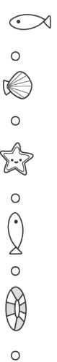
チャレンジカード・春

名前


↑じぶんの「チャレンジカード」を １まい きめよう。 ちょうせんしよう！ やってみよう！ チャレンジできたら、☆に色をぬろう！

植物を そだてる。

ラジオ体操を する。

勉強を する。

本（絵本）を よむ。

電話で おはなしする。
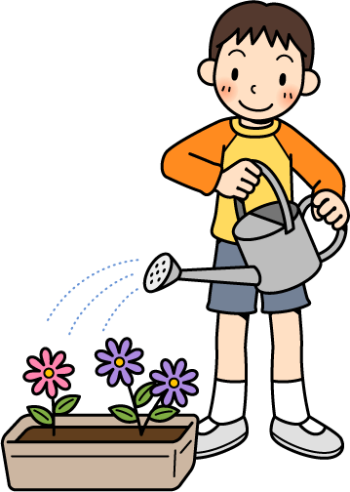

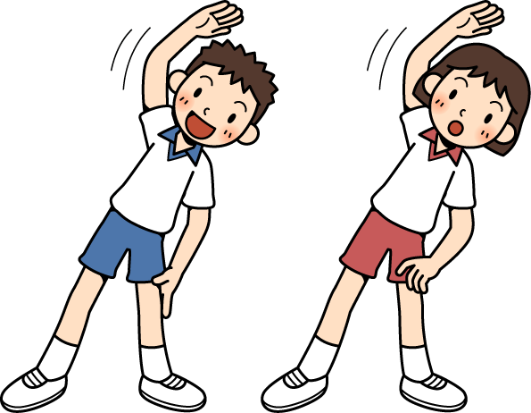


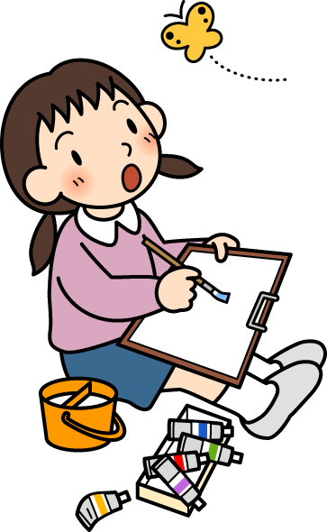


母の日のことを 考える。

絵を かく。

大声で うたう。

しりとりを する。

ケンケンパの練習をする。


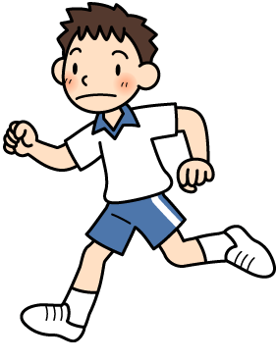

なわとびを する。

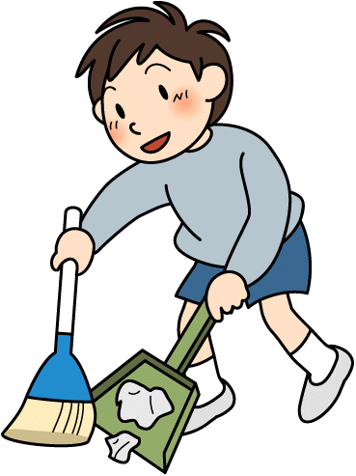
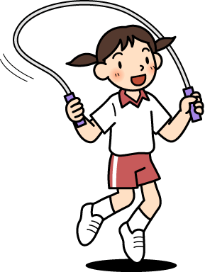

自己紹介の 練習をする。

おさらを あらう・ふく。

いえの そうじを する。

かしわもちを 食べる。
